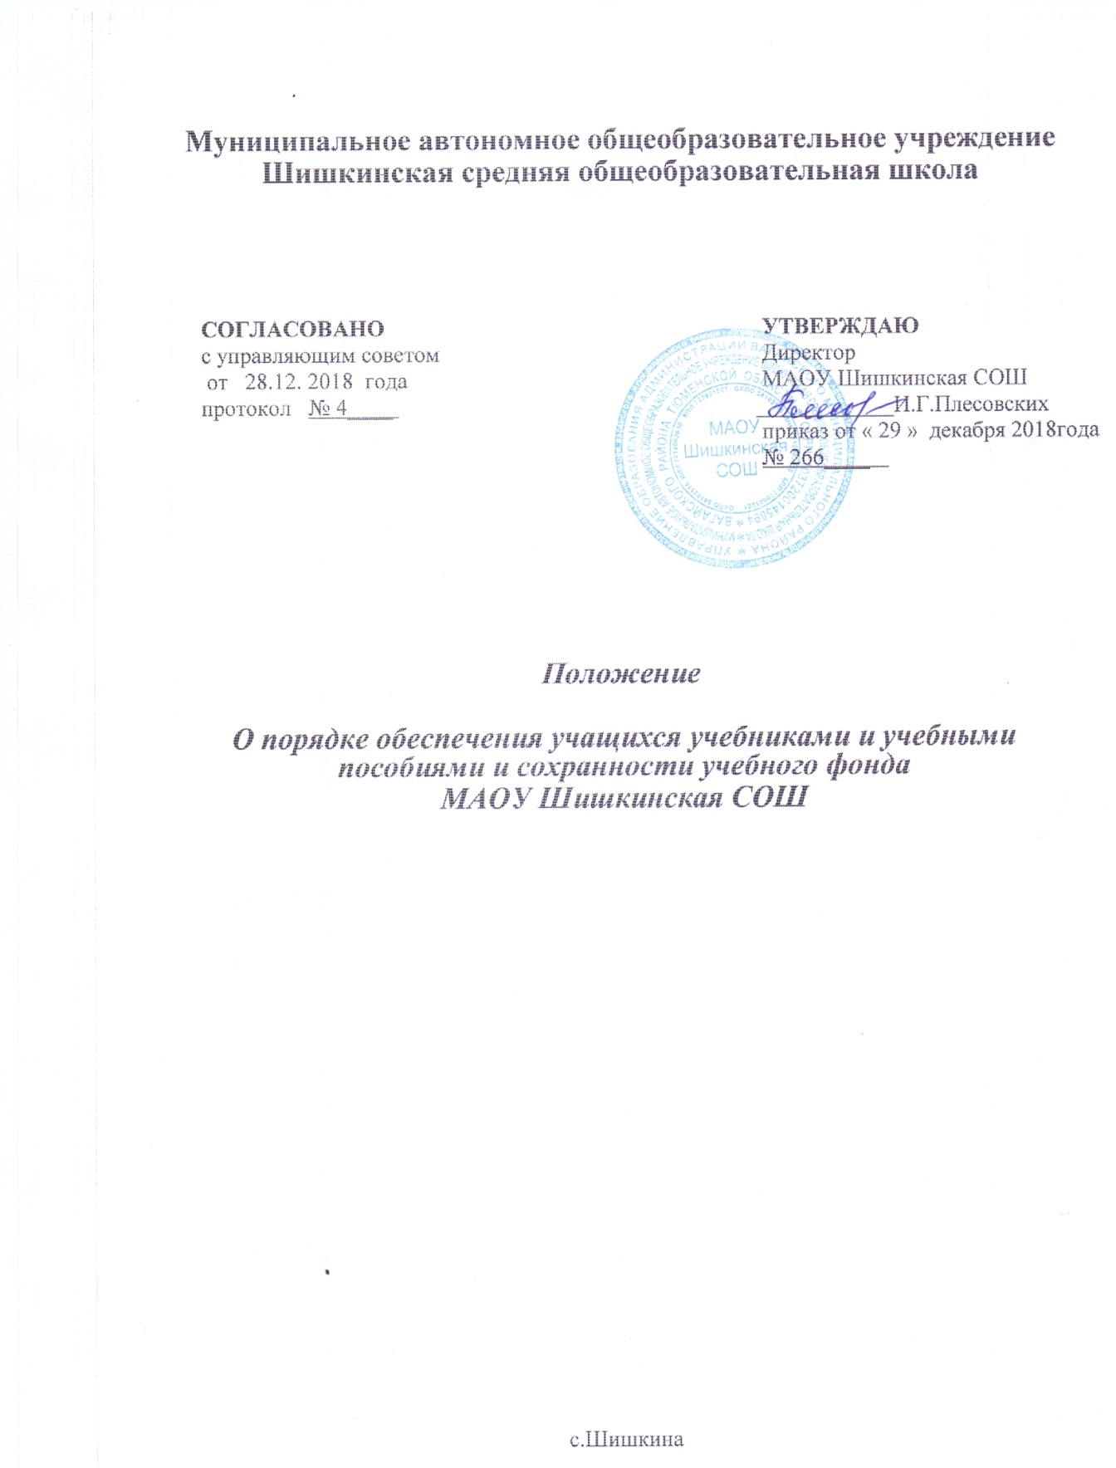

1.Общие положения

1.1. Положение разработано в соответствии со статьей 35 Федерального закона от 29.12.2012 № 273-ФЗ «Об образовании в Российской Федерации», Федеральным законом «О библиотечном деле», Положением о библиотеке МАОУ Шишкинская СОШ, Федеральным законом от 25 июля 2002г. № 114-ФЗ « О противодействии экстремистской деятельности».
1.2. Настоящее Положение определяет порядок обеспечения учебниками, механизм пополнения и обновления их в соответствии с федеральными перечнями учебников, рекомендованных (допущенных) к использованию в образовательном процессе в образовательной организации, реализующем образовательные программы общего образования и имеющего государственную аккредитацию.
1.3. Настоящее Положение регламентирует порядок учета, использования и сохранения библиотечного фонда учебников образовательной организации.
1.4. Настоящее Положение рассматривается и утверждается Педагогическим советом МАОУ Шишкинская СОШ.

2. Порядок комплектования библиотечного фонда

2.1. Образовательное учреждение самостоятельно в определении:
- комплекта учебников, учебных пособий, учебно - методических материалов, обеспечивающих преподавание учебного предмета, курса, дисциплины (модуля) в соответствии с федеральными перечнями учебников, рекомендованных (допущенных) к использованию в образовательном процессе;
- порядка предоставления в пользование, порядка пользования учебниками и учебными пособиями обучающимся, осваивающим учебные предметы, курсы, дисциплины (модули) в пределах федеральных государственных стандартов, образовательных стандартов, а также осваивающим учебные предметы, курсы, дисциплины (модули) за пределами федеральных государственных образовательных стандартов образовательных стандартов; порядка работы обучающихся с учебниками, учебными пособиями, учебно-методическими материалами;
- порядка организации работы по сохранению фонда учебной литературы школьной библиотеки.
2.2. Комплектование фонда учебников происходит на основе Приказа Министерства образования и науки РФ «Об утверждении Федеральных перечней учебников, рекомендованных (допущенных) к использованию в образовательном процессе в образовательных учреждениях, реализующих образовательные программы общего образования и имеющих государственную аккредитацию».
2.3. Фонд учебной литературы комплектуется на основании потребностей образовательной организации из средств муниципального задания.
2.4. Ответственность за обеспечение обучающихся учебниками несет руководитель образовательной организации.
2.5. Механизм формирования фонда учебников включает следующие этапы:
- проведение диагностики обеспеченности обучающихся школы и филиалов учебниками на новый учебный год осуществляют библиотекари школы и филиалов, ответственные за библиотечный фонд совместно с заместителем директора и методистами филиалов;
- ознакомление педагогического коллектива с Федеральным перечнем учебников, рекомендованных (допущенных) к использованию в образовательных учреждениях на новый учебный год осуществляется заместителем директора и методистами филиалов;
- составление перспективного плана обеспеченности обучающихся учебниками на новый учебный год осуществляется заместителем директора, совместно с библиотекарем базовой школы;
- утверждение перспективного плана обеспеченности обучающихся учебниками осуществляется на Педагогическом совете школы;
- оформление заказа учебников осуществляется на основе перспективного плана обеспеченности обучающихся учебниками, согласуется с заместителем директора и утверждается директором школы;
- приобретение учебников и учебных пособий для учащихся возможно исключительно в соответствии со Списком учебников для использования в образовательном процессе школы на предстоящий учебный год, утвержденным приказом директора школы;
- приём и техническую обработку поступивших учебников осуществляет библиотекарь, материально-ответственное лицо за библиотечный фонд, назначенное приказом директора школы.

3. Учет фонда учебников

3.1 Учет библиотечного фонда учебников должен способствовать его сохранности, правильному его формированию и целевому использованию. Все операции по учету производятся библиотекарем, стоимостный учет ведется бухгалтерией ОУ. Сверка данных библиотеки и бухгалтерии производится ежегодно.
3.2 Учет библиотечного фонда учебников отражает поступление учебников в фонд, выбытие из фонда, величину всего фонда учебников и служит основой для обеспечения сохранности фонда учебников, правильного его хранения и использования, контроля за наличием и движением учебников.
3.3 Фонд учебной литературы учитывается и хранится отдельно от основного библиотечного фонда библиотеки ОУ.
3.4 Учет библиотечного фонда учебников осуществляется в соответствии с «Инструкцией об учете библиотечного фонда библиотек образовательных учреждений», утвержденной приказом Министерства Образования РФ от 24.08.2000 № 2488.
3.5 Учет библиотечного фонда учебников осуществляется на основании следующих документов: «Книга суммарного учета» (далее – КСУ), «Журнал поступивших учебников»
3.6 Суммарный учет всех видов документов, поступающих или выбывающих из фонда библиотеки, осуществляется в КСУ.
КСУ ведется в 3-х частях:
1 часть – «Поступление в фонд»;
2 часть – «Выбытие из фонда»;
3 часть – «Итоги движения фонда».
3.7 Выбытие учебников из фонда оформляется актом об исключении и отражается в КСУ.
3.8 Акты на списание учебников составляются в двух экземплярах, визируются комиссией по списанию материальных ценностей и утверждаются директором Учреждения. Один экземпляр передается в Бухгалтерию, второй остается в библиотеке.
3.9 Сведения о выбывших учебниках регистрируются в соответствующих графах второй части КСУ.
3.10 Документы, в которых осуществляется учет, подлежат постоянному хранению как документы строгой отчетности.

4. Порядок информирования участников образовательного процесса

4.1. Классные руководители, учителя-предметники получают информацию об обеспеченности учебниками обучающихся на новый учебный год от библиотекаря, ответственного за библиотечный фонд.
4.2. Информирование родителей о порядке обеспечения учебниками осуществляется через классных руководителей.

5. Порядок пользования учебным фондом библиотеки

5.1. Все категории обучающихся школы имеют право бесплатного пользования учебниками из фонда библиотеки.
5.2. Учебники выдаются в пользование обучающимся на текущий учебный год.
5.3. Учебники, по которым обучение ведется два или несколько лет, могут быть выданы обучающимся на весь период изучения данного предмета.
5.4. Обучающиеся получают учебники из фонда библиотеки в конце учебного года по графику при отсутствии задолженности за предыдущий учебный год, как по художественной, так и по учебной литературе.
5.5. Выдача комплектов учебников фиксируется библиотекарем, ответственным за фонд библиотеки в читательском формуляре или «Журнале выдачи учебников» под личную подпись обучающегося.
5.6. В конце учебного года учебники и учебные пособия должны быть сданы в фонд библиотеки.
5.7. При отчислении из школы обучающийся или его родители (законные представители) должны сдать комплект учебников, выданный в пользование библиотекой.
5.8. В случае порчи или потери учебника родители (законные представители) обязаны возместить ущерб и вернуть в библиотеку новый учебник, соответствующий по всем параметрам ранее утерянному или испорченному.
5.9 Утерянные и пришедшие в негодность учебники списываются по акту комиссией
5.10 Сроки эксплуатации учебников определяются САнПином, а также соответствием УМК ОУ. Учебники, находящиеся в удовлетворительном состоянии и соответствующие УМК, могут использоваться более 4х лет.
5.11 В целях снижения веса ежедневного комплекта учебников и письменных принадлежностей, обучающихся возможно предоставление учебников по предметам музыка, изобразительное искусство, технология, основы безопасности жизнедеятельности, физическая культура, основы религиозных культур и светской этики, мировая художественная культура, только для работы на уроках. В случае, если учебник или учебное пособие предоставлены обучающемуся только для работы на уроке, домашние задания по учебнику не задаются.
5.12. Учебно-методические материалы, предназначенные для обучающихся, предоставляются бесплатно. Учебная литература для индивидуальной работы обучающихся на уроке или подготовки к муниципальным, всероссийским олимпиадам предоставляются им в личное пользование на срок изучения учебного предмета, курса, дисциплины (модуля).
5.13 В целях контроля сохранности учебников проводятся рейды по классам в соответствии с планом работы библиотеки.

6. Границы компетентности участников реализации Положения.

Директор школы
6.1 Отвечает за организацию работы по созданию и своевременному пополнению библиотечного фонда учебников.
6.2 Координирует деятельность всех участников для реализации данного Положения.
6.3 Обеспечивает условия для приобретения, вывоза, хранения фонда учебной литературы.

Заместитель директора по УВР
6.4 Собирает информацию об УМК на следующий учебный год у методистов филиалов.
6.5 Ежегодно предоставляет директору ОУ список учебников для ОУ на следующий учебный год (после утверждения Федерального перечня учебников Министерства Образования РФ)
6.6 Передает утвержденный директором перечень учебников для библиотекаря для последующего оформления заказа.

Классный руководитель
6.7 Знакомит родителей (законных представителей) с учебно – методическим комплексом на новый учебный год на родительских собраниях
6.8 Своевременно информирует библиотекаря о выбытии учащегося из школы
6.9 Осуществляет работу по воспитанию у учащихся бережного отношения к учебникам
6.10 Контролирует состояние учебников в классе и следит, чтобы учебники были отремонтированы и своевременно возвращены в библиотеку

Библиотекарь (включая филиалы)
6.11 Ежегодно проводит мониторинг состояния учебного фонда библиотеки ОУ
6.12 На основе списков учебников, полученных от зам. директора, формирует заказ, соответствующий Федеральному перечню учебников, учебных программ ОУ с учетом уже имеющихся учебников, изменений численности учащихся, обучающихся в ОУ.
6.13 Направляет заказ в Управление образования, оформленный по установленному образцу
6.14 Организует работу с фондом учебников, обработку и систематизированное хранение; выдачу по классам, прием учебников от классов и учащихся.
6.15 Ведет учет поступившей учебной литературы (по установленной для школьных библиотек форме), обеспечивает правильное хранение и несет материальную ответственность за сохранность библиотечного фонда учебников.
6.16 Предоставляет администрации и педагогическому коллективу информацию о составе библиотечного фонда учебников по классам, составляет отчеты по мере требования.
6.17 Ведет работу совместно с классными руководителями по воспитанию бережного отношения к учебной литературе у учащихся.
6.18 Принимает в установленном порядке меры к возмещению ущерба, причиненного по вине пользователей.

Бухгалтер
6.19 Ведет стоимостный учет библиотечного фонда школьных учебников.
6.20 Ежегодно производит сверку учебного фонда совместно с библиотекарем.
6.21 Списывает учебники, пришедшие в негодность.

Родители (законные представители) обучающихся
6.22 Несут материальную ответственность и возмещают ущерб при потере или порче учебников в установленном порядке.
6.23 Возвращают в библиотеку все учебники в случае перехода учащегося в течение (или по окончании) учебного года в другое образовательное учреждение до отчисления ребенка из ОУ.

Учащиеся
6.24 Бережно относятся к школьным учебникам, соблюдают правила пользования учебниками
6.25 Обучающиеся, не сдавшие за прошлый год учебники и другие книги, получают учебники в индивидуальном порядке, после того как вернут учебную литературу в библиотеку.
6.26 Вовремя возвращают учебники и другие книги в целости и сохранности.

